SENA
MANUAL TÉCNICO
Innova y Emprende

Aplicación Web de Cursos de Emprendimiento

Versión | 1.0
Fecha | 2026
Entidad | SENA
Autores | Luna Hurtado, Santiago Guzmán, Juan Quintero, Juan Tarapues, Marianna Canchala



Tabla de Contenidos
Tabla de Contenidos 1
1. Introducción 1
1.1 Propósito del Documento 1
1.2 Alcance 1
1.3 Audiencia Objetivo 1
1.4 Definición de Términos y Acrónimos 1
2. Descripción General del Sistema 1
2.1 ¿Qué hace el aplicativo? 1
2.2 Objetivos 1
2.3 Arquitectura de Alto Nivel 1
2.4 Tecnologías Utilizadas 1
3. Arquitectura Técnica 1
3.1 Diagrama de Componentes 1
3.2 Capas del Sistema 1
3.3 Integraciones con Sistemas Externos 1
3.4 Flujos de Datos 1
4. Requisitos del Sistema 1
4.1 Requisitos de Hardware 1
4.2 Requisitos de Software 1
4.3 Permisos y Accesos Necesarios 1
5. Instalación y Configuración 1
5.1 Pasos de Instalación 1
6. Estructura del Proyecto 1
6.1 Árbol de Directorios y Archivos 1
6.2 Descripción de Módulos y Componentes 1
6.3 Convenciones de Nomenclatura 1
7. Base de Datos 1
7.1 Modelo Entidad-Relación 1
7.2 Descripción de Tablas / Colecciones 1
7.3 Procedimientos Almacenados Relevantes 1
8. APIs y Servicios 1
8.1 Endpoints Disponibles 1
8.2 Parámetros de Entrada / Salida 1
8.3 Autenticación 1
8.4 Ejemplos de Uso 1
8.5 Códigos de Error 1
9. Seguridad 1
9.1 Gestión de Usuarios y Roles 1
9.2 Autenticación y Autorización 1
9.3 Políticas de Contraseñas y Cifrado 1
10. Funcionalidades del Sistema 1
10.1 Registro de Usuarios 1
10.2 Inicio de Sesión 1
10.3 Recuperación de Contraseña 1
10.4 Acceso a Cursos 1
11. Mapa de Navegación 1
12. Mantenimiento y Monitoreo 1
12.1 Logs del Sistema 1
12.2 Backups 1
12.3 Tareas Programadas 1
12.4 Alertas y Métricas Clave 1
13. Solución de Problemas (Troubleshooting) 1
13.1 Errores Comunes y Soluciones 1
13.2 Preguntas Frecuentes Técnicas 1
14. Control de Cambios / Historial de Versiones 1
15. Anexos 1
15.1 Glosario 1
15.2 Referencias 1
15.3 Diagramas Adicionales 1
15.4 Scripts Útiles 1

1. Introducción

1.1 Propósito del Documento
Este manual técnico explica cómo está hecha la plataforma Innova y Emprende por dentro. La idea es mostrar cómo está organizado el proyecto, qué tecnologías se utilizaron y cómo funciona cada una de las partes más importantes.
También sirve como una guía para entender el código, la base de datos y la estructura general de la aplicación. De esa forma, si en algún momento otra persona necesita hacer cambios o seguir desarrollando el proyecto, tendrá una referencia de cómo está construido.

1.2 Alcance
En este manual se explican las funciones principales que tiene la plataforma Innova y Emprende. La idea es mostrar cómo está organizado el sistema y qué hace cada una de sus partes.
Entre las funciones que se describen están:
- Registro de usuarios para crear una cuenta.
- Inicio de sesión con correo y contraseña.
- Recuperación de contraseña mediante un enlace enviado al correo.
- Acceso al contenido de los cursos disponibles.
- Creación y administración de cursos por parte de los profesores.
- Compra de cursos usando Stripe.
- Seguimiento del progreso de los estudiantes.
- Participación en el foro de cada curso.

1.3 Audiencia Objetivo
Este manual está pensado para diferentes tipos de usuarios, dependiendo de lo que necesiten hacer dentro del proyecto.
- Aprendices: Son quienes utilizan la plataforma para acceder a los cursos. No necesitan conocimientos técnicos, solo un dispositivo con internet y un navegador.
- Instructores: Usan la plataforma para acompañar a los estudiantes. Deben conocer las funciones principales para crear cursos, organizar el contenido y revisar el progreso de sus aprendices.
- Administradores: Se encargan de la administración del sistema. Necesitan conocer el funcionamiento de la plataforma y tener conocimientos básicos sobre Python, Flask y PostgreSQL para realizar tareas de mantenimiento cuando sea necesario.
- Equipo de desarrollo: Corresponde a las personas que continúan mejorando el proyecto. Este manual les sirve como apoyo para entender la estructura del sistema y facilitar futuras modificaciones.

1.4 Definición de Términos y Acrónimos
Término | Definición
API | Conjunto de funciones que permiten la comunicación entre diferentes aplicaciones o servicios.
Backend | Parte del proyecto donde se procesa la lógica de la aplicación y se realizan las consultas a la base de datos.
Frontend | Es la parte que ve el usuario, construida con HTML, CSS y JavaScript.

2. Descripción General del Sistema

2.1 ¿Qué hace el aplicativo?
Innova y Emprende es una aplicación web que ofrece cursos sencillos para que las personas puedan emprender. El sistema está creado para ser intuitivo y accesible, permitiendo que cualquier usuario lo pueda usar e iniciar sesión y comenzar a aprender de inmediato.

2.2 Objetivos
El objetivo de este manual es explicar la parte técnica del proyecto de una forma clara. Aquí se describe cómo está organizada la aplicación, cómo se conecta con la base de datos, qué tecnologías se usaron y cómo funcionan las principales características de la plataforma.
Además, el documento puede servir como apoyo para futuras mejoras, mantenimiento o corrección de errores, ya que reúne la información más importante del proyecto en un solo lugar.
.

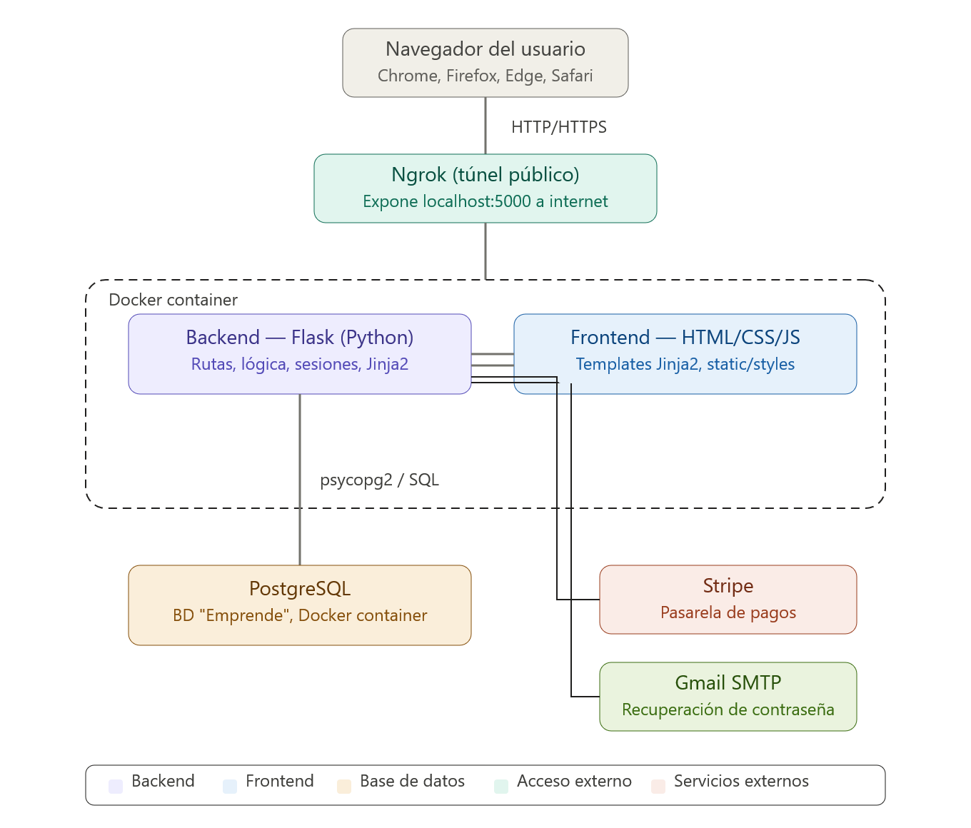
2.3 Arquitectura de Alto Nivel

2.4 Tecnologías Utilizadas
Tecnología | Uso dentro del sistema
Python | Procesamiento de datos, scripting, pipelines ETL, integración con ML/IA
Java | Scripting, Procesamiento de datos.
HTML | Estructura y semántica de la interfaz de usuario web
CSS | Estilos, animaciones, diseño responsive y componentes visuales
PostgreSQL | sistema gestor de base de datos utilizado para el almacenamiento, administración y consulta de la información del sistema.

3. Arquitectura Técnica

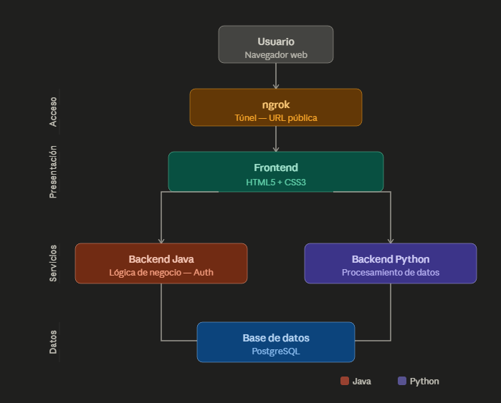
3.1 Diagrama de Componentes

3.2 Capas del Sistema
Capa | Descripción / Tecnología
Frontend | [HTML/CSS
Backend | Python Y Java
Base de Datos | PostgreSQL
Servidor / Hosting | Ngrok

3.3 Integraciones con Sistemas Externos
La plataforma se conecta con algunos servicios externos para realizar funciones específicas.

La integración principal es con Stripe, que se encarga de procesar los pagos de los cursos. Cuando un usuario decide comprar uno, la aplicación crea una sesión de pago y, una vez Stripe confirma que la transacción fue exitosa, la compra queda registrada en la base de datos y el curso se habilita para ese usuario.

Además, el sistema utiliza un servicio de correo para funciones como la recuperación de contraseña. Cuando un usuario solicita restablecerla, se genera un enlace temporal que se envía al correo registrado para que pueda crear una nueva contraseña de forma segura.
.

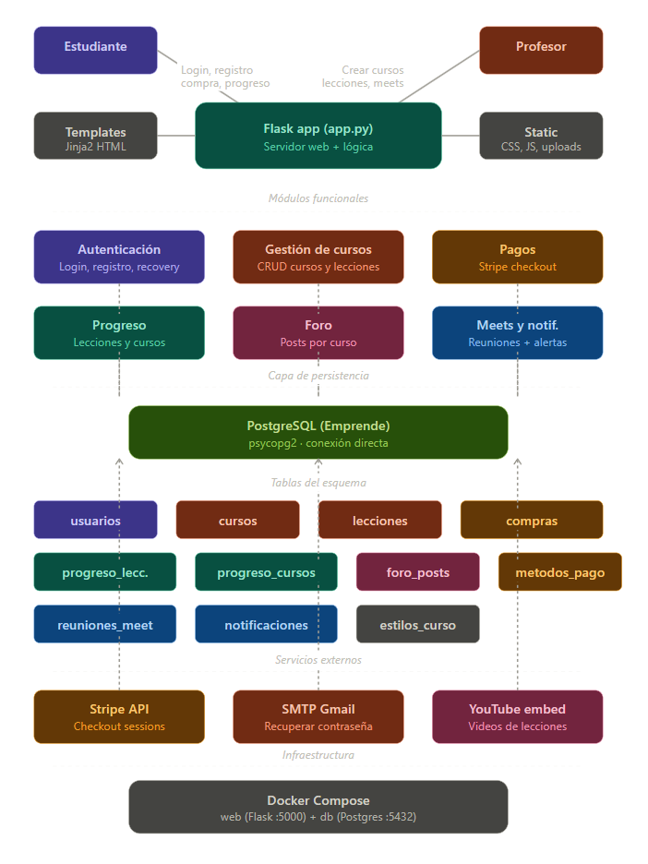
3.4 Flujos de Datos

4. Requisitos del Sistema

4.1 Requisitos de Hardware
Componente | Mínimo / Recomendado
Procesador | 2 núcleos / 4 núcleos (2.5 GHz o superior)
Memoria RAM | 6 GB mínimo / 16 GB recomendado
Almacenamiento | 50 GB libres (SSD recomendado para mejor rendimiento)
Conexión a Internet | 50 Mbps mínimo para entornos productivos

4.2 Requisitos de Software
Para poder usar la plataforma no hace falta instalar programas adicionales. Solo se necesita lo siguiente:
- Tener una conexión a internet para acceder a la aplicación y al contenido de los cursos.
- Usar un navegador actualizado, como Google Chrome, Mozilla Firefox, Microsoft Edge, Safari o cualquier otro navegador moderno.
- Entrar desde un dispositivo compatible, ya sea un computador, un portátil, una tablet o un teléfono móvil con Windows, macOS, Linux, Android o iOS.

4.3 Permisos y Accesos Necesarios
Para que la plataforma funcione correctamente, cada usuario tiene permisos diferentes según el rol que tenga dentro del sistema.
Roles de usuario: Al iniciar sesión, la aplicación identifica si la persona es estudiante, profesor o administrador. Con esa información decide qué páginas y funciones puede utilizar.
Acceso administrativo: Los administradores tienen acceso a las herramientas de administración, donde pueden gestionar usuarios, revisar información general del sistema y realizar algunas configuraciones.
Permisos de red: Como la aplicación trabaja con servicios externos, es necesario contar con conexión a internet. Esto permite, por ejemplo, procesar los pagos mediante Stripe y enviar correos cuando un usuario necesita recuperar su contraseña.
Acceso a la base de datos: La aplicación debe poder leer y guardar información en PostgreSQL para manejar usuarios, cursos, compras, progreso y los demás datos del sistema.
Permisos de ejecución: El equipo donde se ejecuta el proyecto necesita tener permisos para correr Python, instalar las dependencias y ejecutar los servicios que utiliza la aplicación.

5. Instalación y Configuración

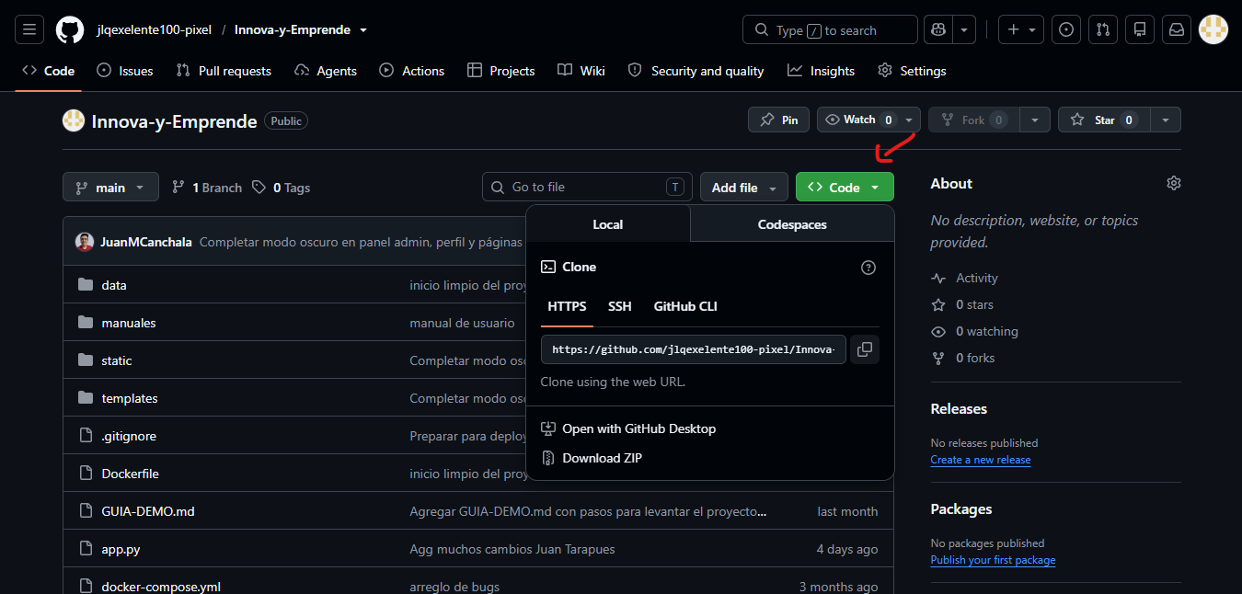
5.1 Pasos de instalación

Clonar repositorio
Comando
git clone https://github.com/organizacion/sistema-integrado.git cd sistema-integrado

En visual estudio code:

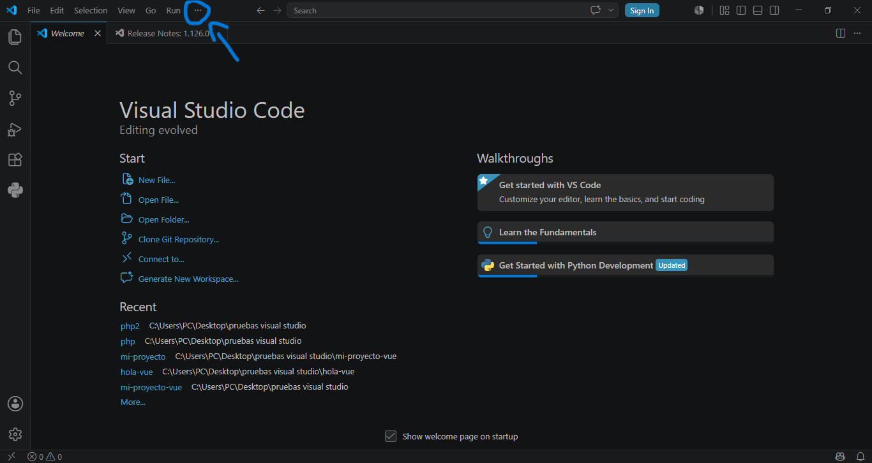

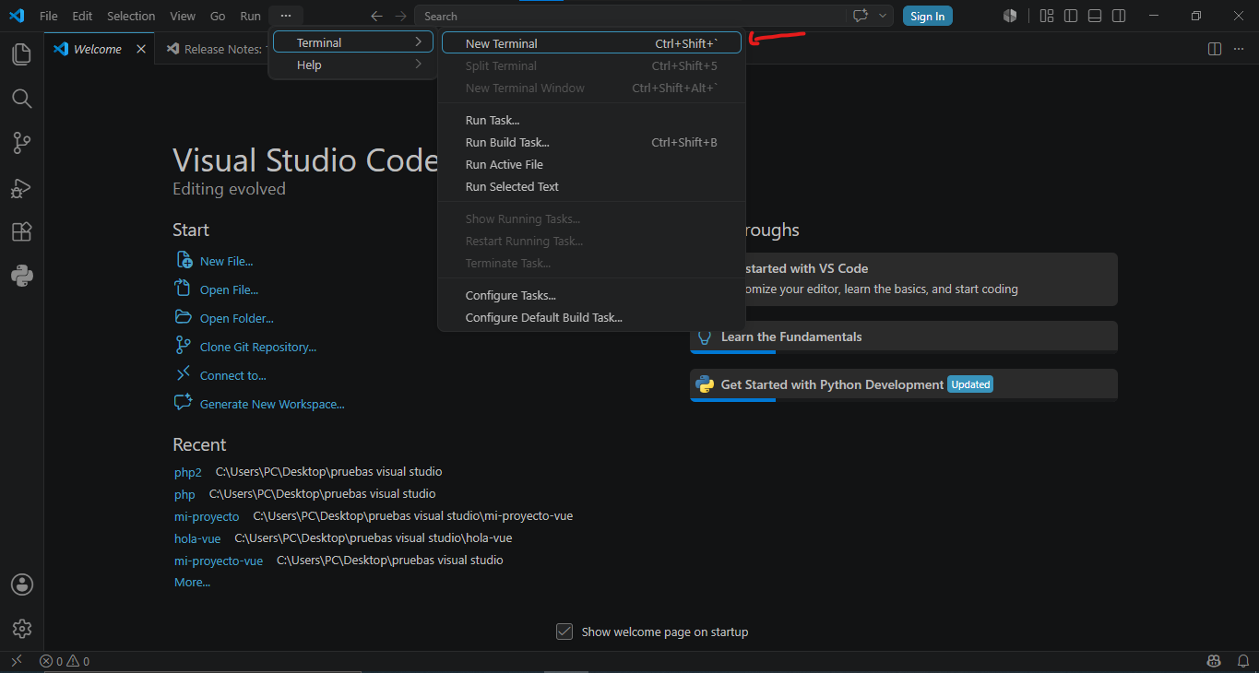

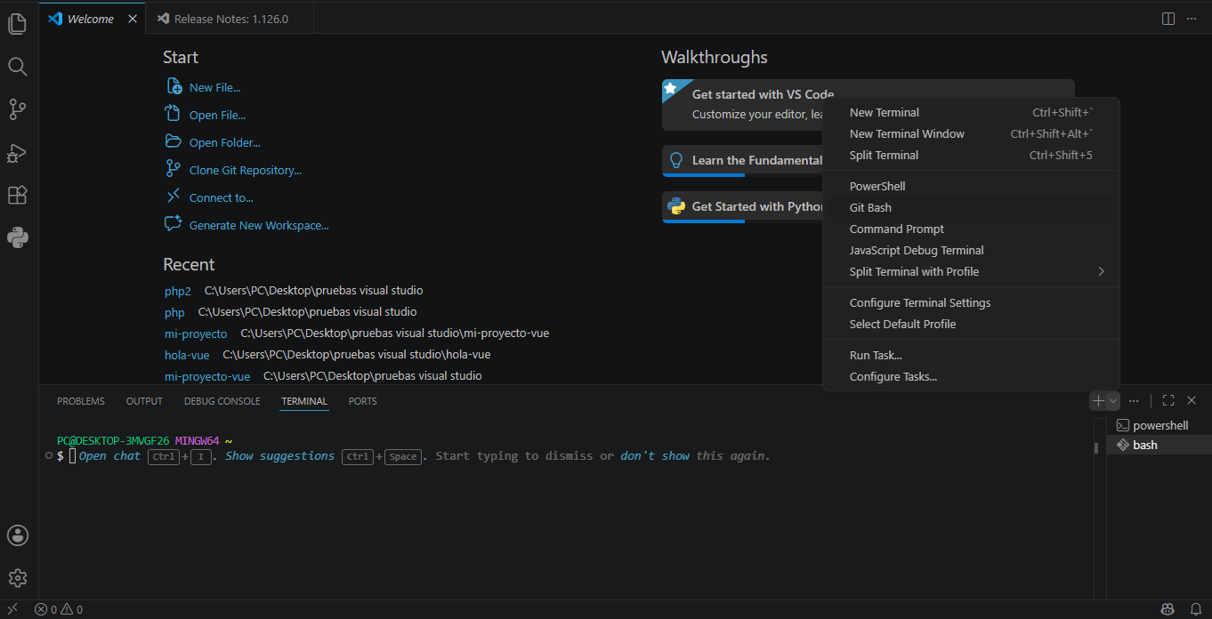

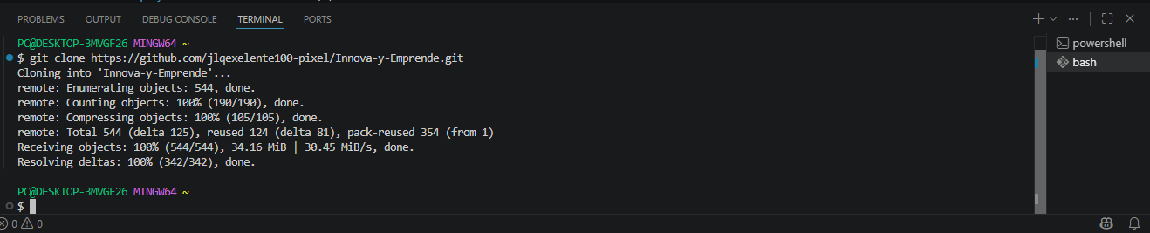

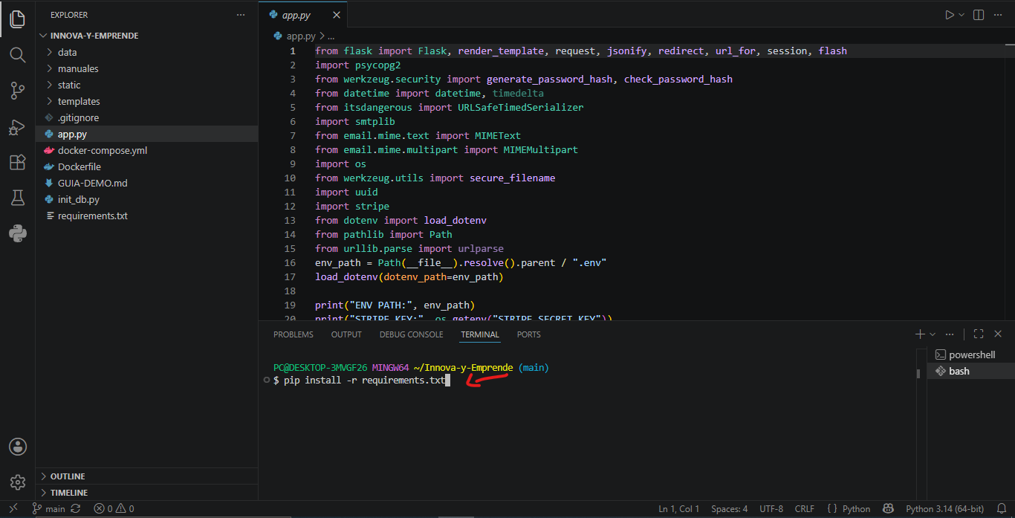

Base de datos

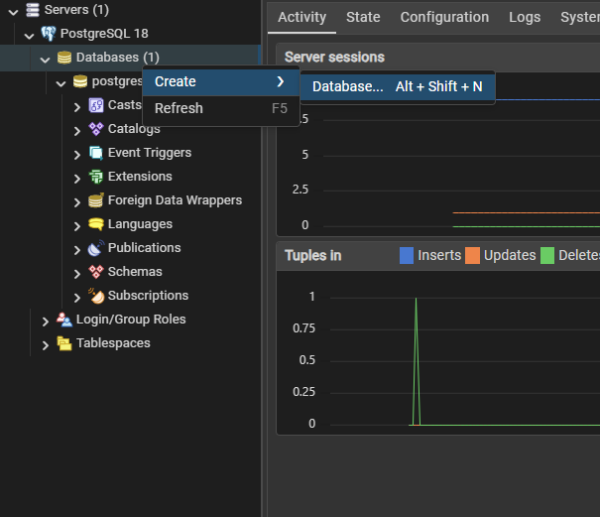
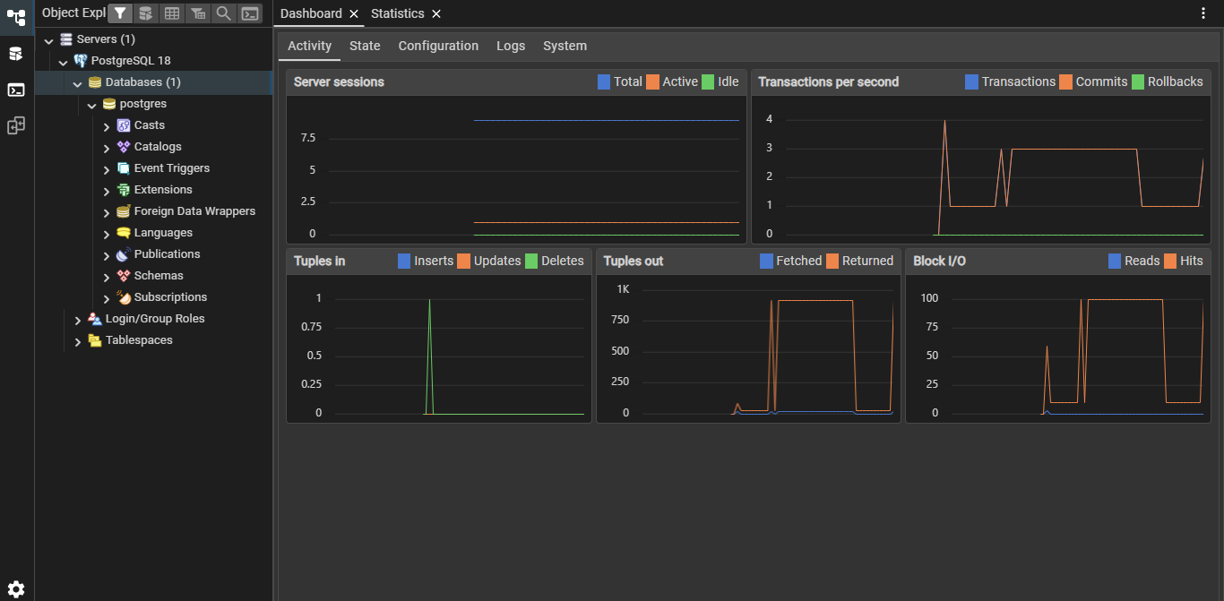

Click derecho en databases y crearla

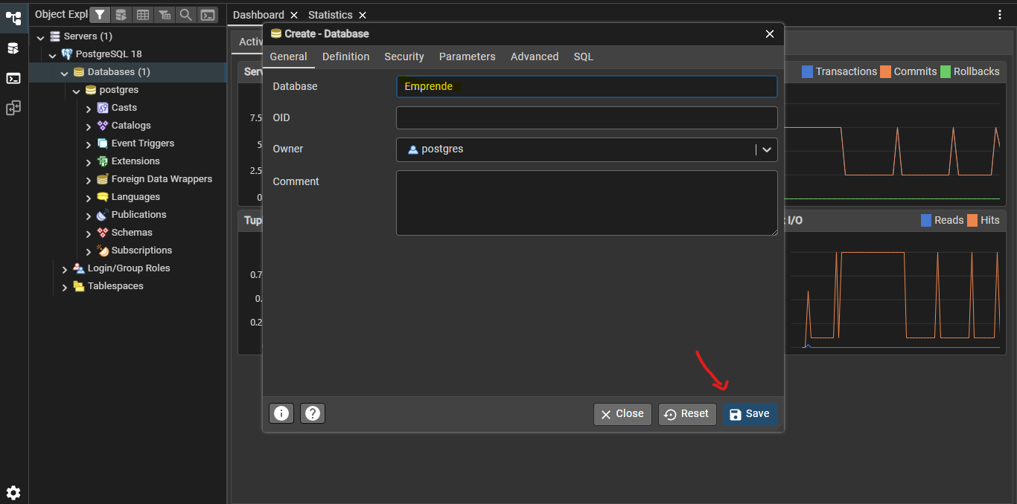

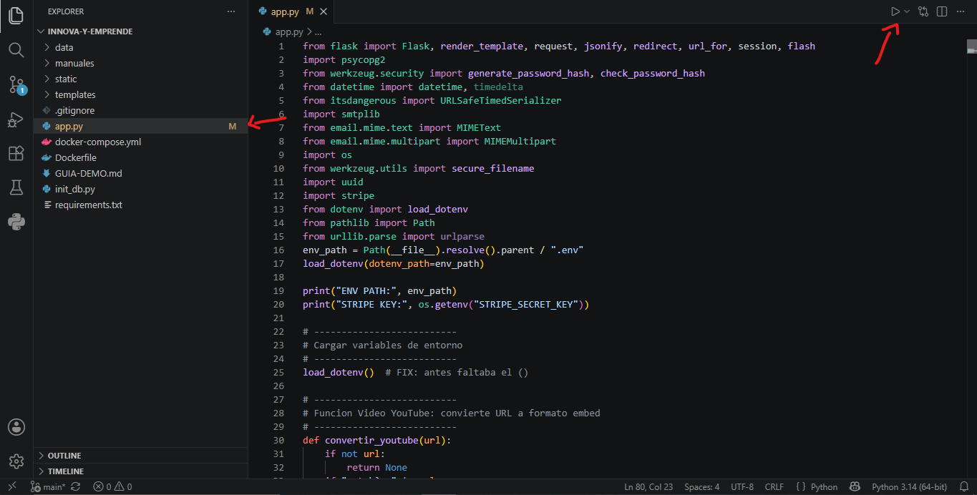

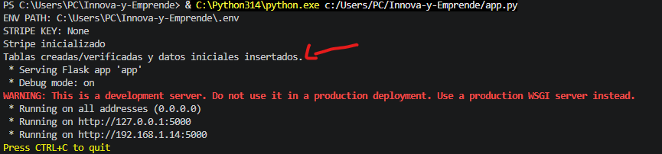

Verificar si se crearon las tablas correctamente

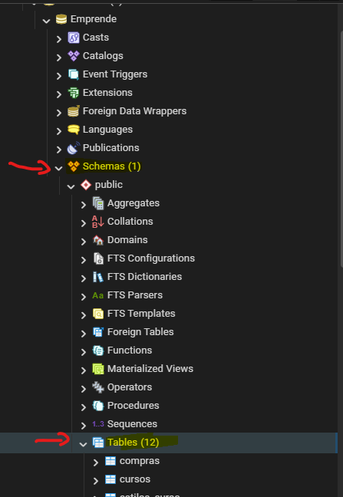

.env

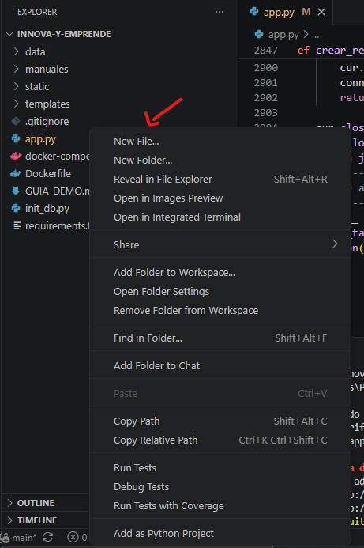

Ingresar los datos de stripe

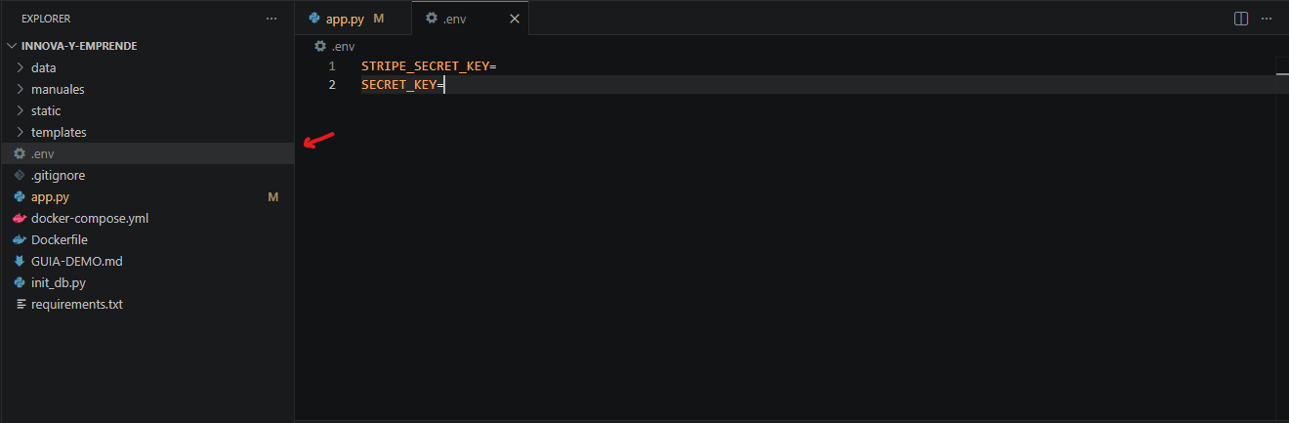

6. Estructura del Proyecto

6.1 Árbol de Directorios y Archivos
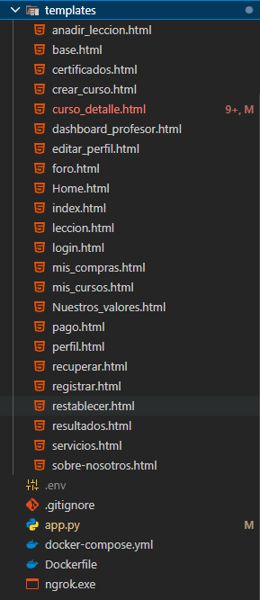
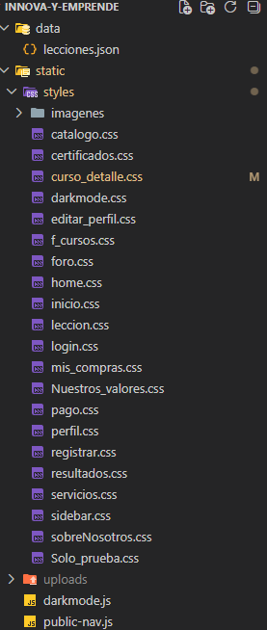

6.2 Descripción de Módulos y Componentes
app.py — Es el archivo principal del proyecto. Desde aquí se manejan la mayoría de funciones de la plataforma, como el registro, el inicio de sesión, la compra de cursos y las diferentes páginas que ve el usuario. También realiza la conexión con PostgreSQL, envía correos, procesa los pagos con Stripe y, cuando la aplicación se ejecuta por primera vez, crea las tablas de la base de datos junto con algunos datos de prueba.
templates/ — En esta carpeta están todas las páginas HTML. Flask toma esos archivos, les agrega la información que necesita mostrar y luego los envía al navegador. Las páginas normales usan base.html, mientras que las del panel de administración utilizan admin/base_admin.html, lo que ayuda a mantener una estructura parecida en toda la aplicación.
static/styles/ — Aquí se encuentran los archivos CSS de cada página. También está darkmode.css, que contiene los estilos del modo oscuro, y la carpeta imagenes/, donde se guardan las imágenes e íconos que utiliza la plataforma.
static/darkmode.js — Se encarga de recordar si el usuario dejó activado el modo claro o el modo oscuro para mantener esa configuración cuando vuelva a entrar.
static/public-nav.js — Controla el menú de navegación en dispositivos móviles. Cuando la pantalla es pequeña, convierte el menú en uno desplegable para facilitar la navegación.
static/uploads/ — Es la carpeta donde se almacenan las fotos de perfil que suben los usuarios. Cada archivo se guarda con el formato user_{id}_{nombre_original} para evitar que dos imágenes tengan el mismo nombre.
data/lecciones.json — Contiene algunas lecciones de ejemplo que se usaron durante el desarrollo para hacer pruebas con el contenido de los cursos.
Dockerfile — Incluye la configuración necesaria para crear el contenedor de la aplicación usando Docker. El proyecto utiliza Python 3.11 y se ejecuta por el puerto 5000.
docker-compose.yml — Permite levantar la aplicación Flask y PostgreSQL al mismo tiempo con un solo comando, haciendo que ambos servicios puedan comunicarse entre sí.
.env — Guarda las variables de configuración del proyecto, como la clave secreta de Flask, las credenciales de Stripe y otros datos necesarios para el funcionamiento de la aplicación. Este archivo no se sube al repositorio porque contiene información privada.
.

6.3 Convenciones de Nomenclatura
Para mantener el código organizado, durante el desarrollo se siguieron algunas reglas al momento de nombrar archivos, funciones, variables y tablas.
- Funciones y variables de Python: Se utiliza snake_case, escribiendo las palabras en minúscula y separadas por guiones bajos. Algunos ejemplos son conectar_bd(), enviar_correo(), curso_id y profesor_id.
- Rutas (URLs): Las direcciones de la aplicación usan nombres fáciles de entender y separados por guiones cuando es necesario. Por ejemplo: /mis-cursos/progreso, /profesor/crear-curso y /sobre-nosotros.
- Funciones de Flask: También siguen el formato snake_case. Cuando una función pertenece a un rol específico, el nombre comienza con ese rol, como profesor_dashboard() o admin_api_usuarios().
- Archivos HTML: Los nombres se escriben en snake_case, por ejemplo curso_detalle.html o mis_compras.html.
- Archivos CSS: Cada hoja de estilos tiene el mismo nombre que la página HTML correspondiente para que sea más fácil identificarlas.
- Variables de entorno: Se escriben completamente en mayúsculas y separadas por guiones bajos, como SECRET_KEY, STRIPE_SECRET_KEY o DB_HOST.
- Tablas y columnas de la base de datos: Se utiliza snake_case para mantener el mismo estilo en toda la base de datos. Algunos ejemplos son usuarios, cursos, password_hash, stripe_session_id y creado_en.

7. Base de Datos

7.1 Modelo Relacional
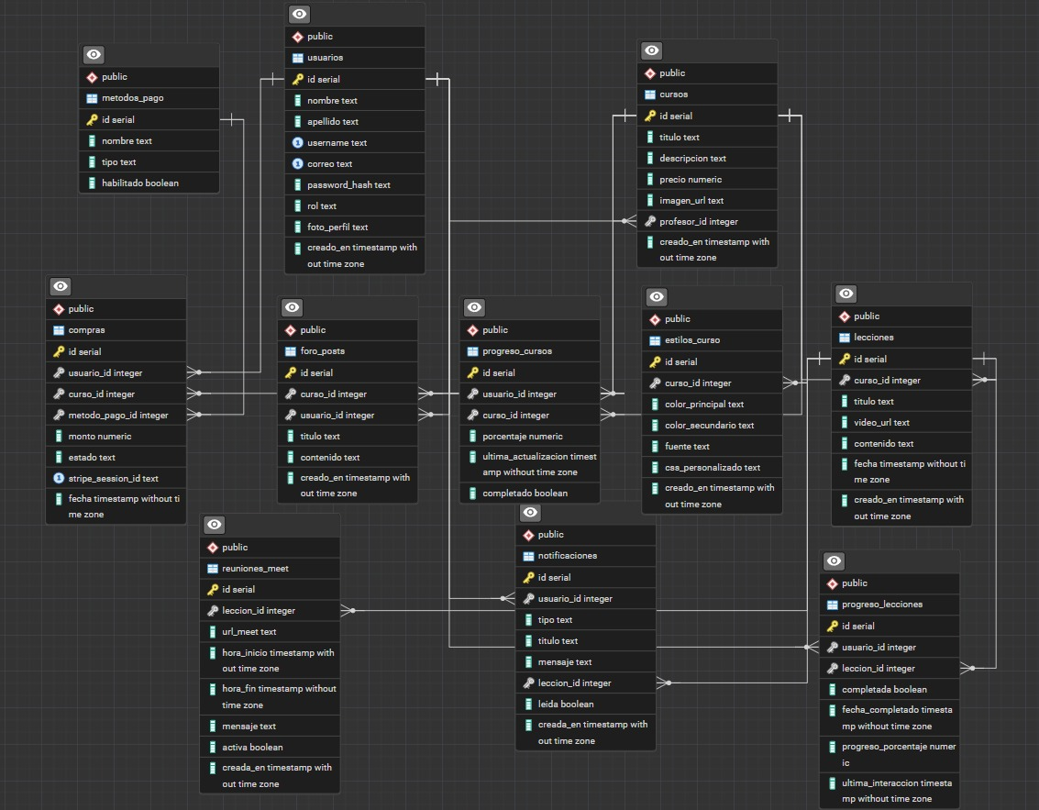

7.2 Descripción de Tablas / Colecciones
usuarios — En esta tabla se almacena la información de todas las personas registradas en la plataforma. Incluye datos como el nombre, apellido, correo electrónico, contraseña encriptada, rol y foto de perfil. Además, registra automáticamente la fecha en la que se creó la cuenta.
cursos — Contiene los datos de cada curso disponible, como el título, la descripción, el precio, la imagen y la fecha de creación. También se relaciona con la tabla usuarios mediante profesor_id, que indica quién creó el curso.
lecciones — Aquí se encuentra el contenido de cada curso. Cada lección pertenece a un curso específico y puede incluir un video de YouTube, texto y una fecha programada.
reuniones_meet — En esta tabla se registran las reuniones virtuales asociadas a las lecciones. Se almacena el enlace de Google Meet, la hora de inicio, la hora de finalización, un mensaje opcional y el estado de la reunión.
compras — Registra todas las compras realizadas por los estudiantes. Cada registro relaciona un usuario con un curso y guarda información como el valor pagado, el estado del pago y el identificador de la sesión de Stripe.
metodos_pago — Contiene los métodos de pago disponibles dentro de la plataforma y permite indicar cuáles se encuentran habilitados.
foro_posts — Almacena las publicaciones que hacen los usuarios en el foro de cada curso. Cada publicación queda asociada tanto al curso como al usuario que la creó.
progreso_lecciones — Lleva el control del avance de cada estudiante en las lecciones. También evita que un mismo usuario tenga más de un registro para la misma lección.
progreso_cursos — Su función es registrar el progreso general de cada curso, indicando el porcentaje completado y si el estudiante ya terminó todo el contenido.
notificaciones — Guarda las notificaciones que recibe cada usuario, por ejemplo cuando un profesor programa una reunión. Además, permite saber si ya fueron leídas.
estilos_curso — Permite personalizar la apariencia de los cursos. En esta tabla se almacenan los colores, la fuente y el CSS personalizado que configura cada profesor.

7.3 Procedimientos Almacenados Relevantes
En este proyecto no fue necesario crear procedimientos almacenados, triggers ni funciones directamente en PostgreSQL. Toda la lógica relacionada con la base de datos se maneja desde app.py utilizando la librería psycopg2.
Desde ese archivo se realizan tareas como crear las tablas cuando la aplicación inicia por primera vez, registrar usuarios, validar el inicio de sesión, procesar las compras, comprobar los pagos con Stripe, actualizar el progreso de los estudiantes y enviar las notificaciones internas.
Para una aplicación de este tamaño resulta más práctico mantener toda esa lógica en el backend, ya que hace que el código sea más fácil de entender y de mantener si en el futuro se necesitan hacer cambios.

8. APIs y Servicios

8.1 Endpoints Disponibles
Páginas públicas (no requieren sesión)
Método | URL | Descripción
GET | / o /home | Página principal del sitio
GET | /index | Página de inicio de sesión o registro
GET | /servicios | Página de servicios ofrecidos
GET | /sobre-nosotros | Información del equipo
GET | /Nuestros_valores | Página de valores de la plataforma
GET/POST | /login | Iniciar sesión
GET/POST | /registrar | Crear una cuenta nueva
GET/POST | /recuperar | Solicitar recuperación de contraseña
GET/POST | /restablecer/<token> | Restablecer contraseña con token
GET | /buscar | Buscador de cursos
Cursos y lecciones
Método | URL | Descripción
GET | /cursos | Catálogo de todos los cursos disponibles
GET | /curso/<curso_id> | Detalle de un curso específico
GET | /leccion/<leccion_id> | Ver el contenido de una lección
POST | /leccion/<leccion_id>/completar | Marcar una lección como completada
GET | /mis-cursos/progreso | Ver el progreso del estudiante en sus cursos
Pagos
Método | URL | Descripción
GET | /metodos_pago | Ver métodos de pago disponibles
POST | /crear-checkout-session | Crear una sesión de pago en Stripe
GET | /pago-exitoso | Página de confirmación tras pago exitoso
GET | /pago-cancelado | Página mostrada si el usuario cancela el pago
GET | /mis_compras | Historial de cursos comprados por el usuario
Foro
Método | URL | Descripción
GET | /curso/<curso_id>/foro | Ver el foro de discusión de un curso
POST | /curso/<curso_id>/foro/post | Publicar un mensaje en el foro
Perfil de usuario
Método | URL | Descripción
GET | /perfil | Ver el perfil del usuario autenticado
GET/POST | /perfil/editar | Editar datos del perfil y foto
GET | /logout | Cerrar sesión
Notificaciones
Método | URL | Descripción
GET | /notificaciones | Ver todas las notificaciones del usuario
POST | /notificacion/<notif_id>/marcar-leida | Marcar una notificación como leída

Panel del profesor
Método | URL | Descripción
GET | /profesor/dashboard | Panel principal del profesor
GET/POST | /profesor/crear-curso | Crear un nuevo curso
GET/POST | /profesor/curso/<curso_id>/anadir_leccion | Agregar una lección a un curso
POST | /profesor/leccion/<leccion_id>/eliminar | Eliminar una lección
GET/POST | /profesor/curso/<curso_id>/estilos | Personalizar apariencia del curso
GET | /curso/<curso_id>/estilos-datos | Obtener los estilos actuales de un curso
POST | /profesor/leccion/<leccion_id>/crear-meet | Programar una reunión virtual
POST | /meet/<meet_id>/eliminar | Eliminar una reunión virtual
GET | /leccion/<leccion_id>/meet | Ver la reunión asociada a una lección
GET | /profesor/reportes | Ver reportes y estadísticas del profesor
Panel de administrador
Método | URL | Descripción
GET | /admin/dashboard | Panel principal del administrador
GET | /admin/api/usuarios | Listar todos los usuarios
POST | /admin/api/usuarios | Crear un usuario nuevo
PUT | /admin/api/usuarios/<uid> | Editar un usuario existente
DELETE | /admin/api/usuarios/<uid> | Eliminar un usuario
GET | /admin/api/ventas | Ver reporte de ventas
GET | /admin/api/cursos | Listar todos los cursos
DELETE | /admin/api/cursos/<cid> | Eliminar un curso

8.2 Parámetros de Entrada / Salida
POST /login
- Entrada: correo (form), password (form)
- Salida exitosa: redirige según rol. Si algo falla, muestra mensaje de error en pantalla.
POST /registrar
- Entrada: nombre, apellido, username, correo, password (todos obligatorios, todos por form)
- Salida exitosa: redirige a /login con mensaje de confirmación.
POST /recuperar
- Entrada: correo (form)
- Salida exitosa: envía un correo con enlace de recuperación válido por 1 hora.
POST /crear-checkout-session
- Entrada: { "curso_id": 3 } (JSON)
- Salida exitosa: { "url": "https://checkout.stripe.com/..." }
- Errores: 401 sin sesión, 400 si falta curso_id o el curso es gratis, 404 si el curso no existe.
GET /pago-exitoso
- Entrada: ?session_id=xxx (query param, lo manda Stripe automáticamente)
- Salida exitosa: registra la compra y redirige a /mis_compras.

POST /leccion/<leccion_id>/completar
- Entrada: leccion_id en la URL
- Salida exitosa: { "success": true, "porcentaje_curso": 60.0, "leccion_completada": 5 }
- Errores: 401 sin sesión, 403 si no está inscrito, 404 si la lección no existe.
POST /curso/<curso_id>/foro/post
- Entrada: curso_id en la URL + { "titulo": "...", "contenido": "..." } (JSON)
- Salida exitosa: { "mensaje": "Post creado" } con código 201.
- Errores: 401 sin sesión, 403 si no está inscrito, 400 si falta título o contenido.
POST /perfil/editar
- Entrada: nombre, apellido, username (form) + foto (archivo opcional, formatos: png, jpg, jpeg, gif)
- Salida exitosa: actualiza los datos y redirige a /perfil.
POST /admin/api/usuarios
- Entrada: { "nombre": "...", "correo": "...", "password": "...", "rol": "alumno" } (JSON)
- Salida exitosa: { "id": 12, "mensaje": "Usuario creado" } con código 201.

8.3 Autenticación
La autenticación de la plataforma se maneja con el sistema de sesiones que incluye Flask, por lo que no fue necesario utilizar JWT ni otros servicios externos.
Cuando un usuario inicia sesión con los datos correctos, la aplicación guarda en la sesión información como session["user_id"], session["nombre"] y session["rol"]. Mientras esa sesión siga activa, el usuario puede acceder a las funciones que le corresponden sin volver a iniciar sesión.
Antes de entrar a una ruta protegida, la aplicación verifica si existe session.get("user_id"). Si no encuentra una sesión activa, el usuario es enviado nuevamente al inicio de sesión o, dependiendo de la ruta, se devuelve un error 401.
En las opciones exclusivas para profesores y administradores también se revisa el rol del usuario. Para eso se utilizan las funciones requiere_profesor() y requiere_admin(), que solo permiten continuar cuando el usuario tiene los permisos necesarios.
De forma general, el acceso funciona así:
- Rutas públicas: cualquier persona puede acceder sin iniciar sesión.
- Rutas de usuario: requieren que exista una sesión activa.
- Rutas de profesor: además de la sesión, verifican que el rol sea "profesor".
- Rutas de administrador: solo están disponibles para usuarios con el rol "admin".
- Contraseñas: nunca se almacenan en texto plano. Antes de guardarlas se encriptan usando las funciones de werkzeug.security.
- Recuperación de contraseña: cuando un usuario la solicita, el sistema genera un token temporal con itsdangerous, lo envía al correo registrado y ese enlace tiene una duración de una hora.

8.4 Ejemplos de Uso

Iniciar sesión — POST /login
Petición:
POST /login
Content-Type: application/x-www-form-urlencoded

correo=juan@gmail.com&password=miclave123
Respuesta exitosa: redirige a /index (o al panel según el rol). Respuesta fallida: recarga /login con el mensaje "Contraseña incorrecta."

Registrarse — POST /registrar
Petición:
POST /registrar
Content-Type: application/x-www-form-urlencoded

nombre=Juan&apellido=Pérez&username=juanp&correo=juan@gmail.com&password=miclave123
Respuesta exitosa: redirige a /login con el mensaje "Registrado correctamente. Inicia sesión."

Iniciar pago — POST /crear-checkout-session
Petición:
POST /crear-checkout-session
Content-Type: application/json

{ "curso_id": 3 }
Respuesta exitosa:
json
{ "url": "https://checkout.stripe.com/pay/cs_test_abc123..." }
Respuesta de error (sin sesión):
json
{ "error": "Debes iniciar sesión" }

Marcar lección como completada — POST /leccion/5/completar
Petición:
POST /leccion/5/completar
(sin body, solo requiere sesión activa)
Respuesta exitosa:
json
{
"success": true,
"porcentaje_curso": 60.0,
"leccion_completada": 5
}
Respuesta de error (no inscrito):
json
{ "error": "No autorizado" }

Publicar en el foro — POST /curso/2/foro/post
Petición:
POST /curso/2/foro/post
Content-Type: application/json

{
"titulo": "¿Cómo aplico el marketing en mi negocio?",
"contenido": "Tengo una tienda pequeña y quiero saber por dónde empezar."
}
Respuesta exitosa:
json
{ "mensaje": "Post creado" }

Crear usuario desde el admin — POST /admin/api/usuarios
Petición:
POST /admin/api/usuarios
Content-Type: application/json

{
"nombre": "María",
"correo": "maria@sena.edu.co",
"password": "clave456",
"rol": "profesor"
}
Respuesta exitosa:
json
{ "id": 15, "mensaje": "Usuario creado" }

8.5 Códigos de Error
Cuando ocurre algún problema, la aplicación devuelve códigos de estado HTTP o muestra mensajes en pantalla para indicar qué pasó.
400 - Bad Request: Se devuelve cuando la solicitud llega con información incompleta o incorrecta. Por ejemplo, si se intenta comprar un curso sin enviar el curso_id o crear una publicación en el foro sin llenar el título o el contenido.
401 - Unauthorized: Indica que el usuario no tiene una sesión iniciada. Si intenta acceder a una página protegida, la aplicación lo envía nuevamente al inicio de sesión.
403 - Forbidden: Significa que el usuario inició sesión correctamente, pero no tiene permisos para realizar esa acción. Un caso común es cuando un estudiante intenta entrar a un curso que no ha comprado o acceder a funciones exclusivas de los profesores.
404 - Not Found: Se muestra cuando el recurso solicitado no existe. Por ejemplo, si se intenta abrir un curso utilizando un identificador que no está registrado.
500 - Internal Server Error: Corresponde a un error inesperado del servidor. Puede presentarse por un problema con la conexión a PostgreSQL o si ocurre un fallo mientras se procesa un pago con Stripe.
Además de estos códigos, la aplicación también muestra mensajes mediante flash cuando hay errores en los formularios. Algunos de los más comunes son:
- "Usuario no encontrado" cuando el correo ingresado no existe.
- "Contraseña incorrecta" cuando la contraseña no coincide con la registrada.
- "El correo ya está registrado" si se intenta crear una cuenta con un correo que ya está en uso.
- "El nombre de usuario ya está en uso" cuando el nombre de usuario ya pertenece a otra cuenta.
- "La contraseña debe tener al menos 6 caracteres" si no cumple con la longitud mínima.
- "No se pudo verificar el pago" cuando Stripe no confirma la transacción.
- "El pago no fue completado" si el usuario llega a la página de pago exitoso, pero la compra realmente no se procesó.

9. Seguridad

9.1 Gestión de Usuarios y Roles
Para acceder a la plataforma, cada usuario debe tener una cuenta registrada. El inicio de sesión se realiza usando el correo electrónico y la contraseña que se definieron durante el registro.
Cuando la información es correcta, la aplicación identifica el rol del usuario y lo dirige a las funciones que le corresponden. De esta manera, cada persona ve únicamente las opciones que puede utilizar dentro de la plataforma.

9.2 Autenticación y Autorización
Autenticación
La plataforma utiliza el sistema de sesiones de Flask para identificar a los usuarios, por lo que no fue necesario implementar JWT ni OAuth.
Después de iniciar sesión correctamente, la aplicación guarda en la sesión datos como session["user_id"], session["nombre"] y session["rol"]. Esa información permanece disponible hasta que el usuario cierre la sesión o esta expire.
Las contraseñas nunca se almacenan en texto plano. Al registrarse se encriptan con generate_password_hash() y, cuando el usuario inicia sesión, se verifican mediante check_password_hash().
Si alguien olvida su contraseña, puede solicitar un enlace de recuperación. La aplicación genera un token seguro usando itsdangerous, lo envía al correo registrado y ese enlace solo puede utilizarse durante una hora.
Autorización
Una vez autenticado, cada usuario tiene acceso únicamente a las funciones permitidas para su rol.
- Alumno: puede comprar cursos, acceder al contenido adquirido, participar en el foro y revisar su progreso.
- Profesor: además de lo anterior, puede crear cursos, agregar lecciones y programar reuniones para sus estudiantes.
- Administrador: tiene acceso completo al panel administrativo para gestionar usuarios, cursos y demás información del sistema.
Las funciones requiere_profesor() y requiere_admin() son las encargadas de comprobar el rol antes de permitir el acceso a las rutas protegidas. Si el usuario no cumple con los permisos necesarios, la aplicación bloquea el acceso y muestra el mensaje correspondiente.

9.3 Políticas de Contraseñas y Cifrado
Los usuarios ingresan a la plataforma utilizando su correo electrónico y una contraseña. En caso de olvidarla, pueden solicitar un enlace para crear una nueva de forma segura.
Requisitos de la contraseña
- Debe tener al menos seis caracteres.
- En la versión actual no se exige el uso de mayúsculas, números o símbolos, aunque sería una mejora recomendable para futuras versiones.
Cifrado de las contraseñas
Antes de guardarse en la base de datos, las contraseñas se encriptan utilizando generate_password_hash() de werkzeug.security. Este proceso genera un hash seguro, por lo que la contraseña original nunca queda almacenada directamente. Cuando el usuario inicia sesión, la aplicación utiliza check_password_hash() para verificar que la contraseña ingresada sea correcta.
Restablecimiento de contraseña
Cuando un usuario solicita recuperar su cuenta, la aplicación genera un token mediante URLSafeTimedSerializer de la librería itsdangerous. Ese enlace se firma con la SECRET_KEY del proyecto, se envía al correo registrado y solo permanece válido durante una hora. Si el tiempo vence, será necesario solicitar un nuevo enlace.
En ningún momento las contraseñas se almacenan en texto plano ni quedan registradas directamente en la base de datos.
.

10. Funcionalidades del Sistema

10.1 Registro de Usuarios
Las personas que aún no tienen una cuenta pueden registrarse ingresando algunos datos básicos, como su nombre, correo electrónico y contraseña. Si toda la información es válida, la aplicación crea automáticamente el nuevo usuario.
Pasos para registrarse
- Entrar a la página principal de Innova y Emprende.
- Hacer clic en "Registrarse".
- Completar el formulario con la información solicitada.
- Verificar que los datos sean correctos.
- Confirmar el registro para crear la cuenta.

10.2 Inicio de Sesión
Los usuarios que ya tienen una cuenta pueden ingresar utilizando el correo electrónico y la contraseña con los que se registraron.
Pasos para iniciar sesión
- Abrir la página principal.
- Seleccionar la opción "Iniciar sesión".
- Escribir el correo electrónico y la contraseña.
- Verificar que la información sea correcta.
- Presionar el botón "Iniciar sesión" para acceder.

10.3 Recuperación de Contraseña

Si un usuario olvida su contraseña, puede recuperarla siguiendo estos pasos:
- Entrar a la opción de recuperación desde la pantalla de inicio de sesión.
- Completar el formulario con la información solicitada.
- Esperar el correo con el enlace de recuperación.
- Abrir el enlace recibido.
- Escribir la nueva contraseña y confirmarla.
- Iniciar sesión nuevamente con la contraseña actualizada.

10.4 Acceso a Cursos
Después de iniciar sesión, el usuario entra a su panel principal. Desde allí puede explorar los cursos disponibles, acceder al contenido de los que ha comprado y consultar el avance que lleva en cada uno.

11. Mapa de Navegación
La navegación de la plataforma está pensada para que el usuario encuentre fácilmente las funciones principales. Todo comienza en la página de inicio, donde puede elegir entre crear una cuenta o iniciar sesión si ya está registrado.

🏠 Página Principal  Acceso inicial a la aplicación | 🔀 Decisión  Registrarse o iniciar sesión | 📚 Panel de Usuario  Acceso al contenido

12. Mantenimiento y Monitoreo

12.1 Logs del Sistema
La aplicación no cuenta con un sistema de logs propio. Mientras se desarrolla o se hacen pruebas, toda la información sobre errores y excepciones aparece directamente en la consola desde donde se ejecuta Flask.
Esto permite identificar con facilidad si ocurre algún problema durante la ejecución, ya sea por un error en el código, una consulta a la base de datos o cualquier otra excepción que genere Python.
Si en un futuro la aplicación se publica en un entorno de producción, sería recomendable implementar un sistema de logs que almacene esa información en archivos para facilitar el seguimiento de los errores.

12.2 Backups
Actualmente las copias de seguridad se realizan de forma manual, ya que la aplicación no genera respaldos automáticos de la base de datos.
Para crear un respaldo se puede utilizar pg_dump, herramienta incluida en PostgreSQL, que genera una copia completa de la base de datos. Si más adelante es necesario recuperar esa información, el respaldo puede restaurarse utilizando psql o pg_restore, dependiendo del formato en el que haya sido creado.
Como medida preventiva, es recomendable hacer un respaldo antes de realizar cambios importantes o actualizar la aplicación.

12.3 Tareas Programadas
En la versión actual no se utilizan tareas programadas ni procesos que funcionen automáticamente en segundo plano.
Las acciones se ejecutan únicamente cuando el usuario realiza alguna operación dentro de la plataforma, como iniciar sesión, comprar un curso, completar una lección o solicitar la recuperación de la contraseña.
Más adelante podrían añadirse tareas automáticas para enviar recordatorios por correo, eliminar archivos temporales o generar reportes de manera periódica.

12.4 Alertas y Métricas Clave
La aplicación todavía no incorpora un sistema de monitoreo que genere alertas automáticamente.
Durante el desarrollo, el funcionamiento del proyecto se revisa observando la consola de Flask y comprobando que servicios como PostgreSQL, Stripe y el envío de correos estén funcionando correctamente.
Si el proyecto continúa creciendo, sería útil comenzar a controlar métricas como:
- Número de usuarios registrados.
- Cantidad de cursos creados.
- Total de compras realizadas.
- Errores que presente el servidor.
- Tiempo de respuesta de la aplicación.
- Estado de la conexión con la base de datos.

13. Solución de Problemas (Troubleshooting)

13.1 Errores Comunes y Soluciones
Error / Síntoma | Solución
No es posible conectarse a la base de datos. | Revisar que PostgreSQL esté en ejecución y comprobar que los datos de conexión, como el host, el puerto, el usuario, la contraseña y el nombre de la base de datos, sean los correctos.
El usuario no puede iniciar sesión. | Verificar que el correo y la contraseña sean correctos. Si el problema continúa, comprobar que el usuario exista en la base de datos y que la conexión con PostgreSQL esté funcionando normalmente.
Los pagos con Stripe no funcionan.. | Confirmar que las claves configuradas en el archivo .env sean las correctas y revisar el mensaje que devuelve Stripe para identificar la causa del problema.

13.2 Preguntas Frecuentes Técnicas
¿Qué puedo revisar si la aplicación no inicia?
Lo primero es comprobar que Python, PostgreSQL y todas las dependencias del proyecto estén instaladas correctamente. También conviene revisar que el archivo .env tenga las variables necesarias para que la aplicación pueda ejecutarse.
¿Qué hacer si no hay conexión con la base de datos?
Se recomienda verificar el nombre de la base de datos, el usuario, la contraseña, el puerto y confirmar que el servicio de PostgreSQL esté funcionando.
¿Por qué no me deja iniciar sesión?
Las causas más comunes son que el usuario no exista, la contraseña sea incorrecta o que haya un problema con la conexión a la base de datos. También es buena idea comprobar que las sesiones de Flask estén funcionando correctamente.
¿Qué pasa si Stripe no procesa un pago?
Es importante revisar que las claves pública y privada de Stripe estén configuradas correctamente en el archivo .env. Si todo parece estar bien, se puede consultar la respuesta que devuelve Stripe para conocer el motivo del error.
¿Qué hacer si el usuario no recibe el correo para recuperar la contraseña?
Conviene revisar la configuración del servicio de correo, comprobar que las credenciales SMTP sean válidas y verificar que el mensaje no haya llegado a la carpeta de spam o de correo no deseado.
¿Cómo se crean las tablas de la base de datos?
Cuando la aplicación se ejecuta por primera vez, el archivo app.py crea automáticamente las tablas necesarias. Si la base de datos está vacía, también agrega algunos datos de prueba para facilitar el uso inicial.
¿Cómo puedo agregar una nueva página a la aplicación?
Se crea un nuevo archivo HTML dentro de la carpeta templates y, si esa página necesita estilos propios, se agrega el archivo CSS correspondiente en static/styles. Después solo queda crear la ruta en app.py para que Flask pueda mostrarla.

14. Control de Cambios / Historial de Versiones
Versión | Fecha | Autor | Descripción de Cambios
1.0 | 9 de abril de 2026 | Equipo Innova y Emprende | Versión inicial del sistema

15. Anexos

15.1 Glosario
Término | Definición
Flask | Framework de Python con el que fue desarrollada la aplicación web.
PostgreSQL | Sistema de gestión de bases de datos donde se almacena toda la información de la plataforma.
Docker | Herramienta que permite ejecutar la aplicación y la base de datos dentro de contenedores.
Stripe | Servicio utilizado para procesar los pagos de los cursos de forma segura.
HTML | Lenguaje encargado de definir la estructura de las páginas web.
CSS | Lenguaje que se utiliza para dar estilo y mejorar la apariencia de la interfaz.
JavaScript | Lenguaje que añade funciones e interactividad a las páginas de la aplicación.
Jinja2 | Motor de plantillas utilizado por Flask para mostrar información dinámica en los archivos HTML.
Sesión | Información que Flask mantiene para identificar al usuario mientras tiene la sesión iniciada.
Endpoint | Ruta de la aplicación que permite acceder a una función o recurso específico.

15.2 Referencias
- Documentación oficial de Python: https://docs.python.org/3/
- Documentación oficial de Flask: https://flask.palletsprojects.com/
- Documentación oficial de PostgreSQL: https://www.postgresql.org/docs/
- Documentación oficial de Docker: https://docs.docker.com/
- Documentación oficial de Stripe: https://docs.stripe.com/
- Documentación de Werkzeug Security: https://werkzeug.palletsprojects.com/
- Documentación de psycopg2: https://www.psycopg.org/docs/
- Documentación de itsdangerous: https://itsdangerous.palletsprojects.com/

15.3 Diagramas Adicionales

✏ [Insertar diagramas adicionales: casos de uso, secuencia, estados, etc.]

15.4 Scripts Útiles

La aplicación no utiliza scripts independientes para realizar tareas de mantenimiento o migraciones, ya que esas funciones se ejecutan directamente desde app.py. Sin embargo, durante el desarrollo se utilizaron algunos comandos que resultan útiles para ejecutar la aplicación y administrar la base de datos.

docker-compose up --build

Inicia la aplicación junto con PostgreSQL utilizando Docker.

python app.py

Ejecuta la aplicación Flask en modo de desarrollo.

pip install -r requirements.txt

Instala todas las dependencias necesarias del proyecto.

pg_dump -U postgres emprende > respaldo.sql

Genera un respaldo de la base de datos PostgreSQL.

psql -U postgres emprende < respaldo.sql

Restaura un respaldo previamente creado.

